**DUKLA Jihlava - mládež, z.s….**

**….jediná Akademie ČSLH na Vysočině**

V březnu roku 2011 zahájil Český svaz ledního hokeje projekt, jenž má inovovat celý sportovně výchovný proces v klubech. Na základě zkušeností, nových poznatků v oblasti tréninku a výchovy a informací z vyspělých hokejových zemí, vytvořilo sportovní oddělení ČSLH systém pro komplexní rozvoj hráčů.

Cílem projektu je výchova špičkového mládežnického hráče schopného konkurovat nejlepším hráčům ve světovém měřítku ve spojení s absolvováním středního vzdělání.

Chceme, aby se Akademie staly značkou kvality a vrátily náš mládežnický hokej opět na špičku světového juniorského hokeje. V řádném termínu pro uzavření přihlášek pro zájemce se přihlásilo devět klubů, z nichž šest splnilo stanovené podmínky. Ostatní kluby v případě, že odstraní během této sezóny své nedostatky se mohou stát právoplatnými členy od příští sezóny.

Prvními kluby, které získaly statut pro sezónu 2011/12 byly HC ČSOB POJIŠŤOVNA PARDUBICE, HC ENERGIE KARLOVY VARY, HC BÍLÍ TYGŘI LIBEREC, HC VÍTKOVICE STEEL, PIRÁTI CHOMUTOV a HC SPARTA PRAHA. Od sezóny 2012/13 mají statut Akademie ČSLH také HC DUKLA JIHLAVA, HC LITVÍNOV a HC KOMETA BRNO. Od sezóny 2013/14 pak také HC SLAVIA PRAHA a PSG ZLÍN. od sezóny 2014/2015 HC OCELÁŘI TŘINEC a od sezóny 2015/2016 MOUNTFIELD HK (od 1. 9. 2015). Statut adeptů pro vstup do systému mají BK MLADÁ BOLESLAV, HC ČESKÉ BUDĚJOVICE, HC PLZEŇ 1929 a RYTÍŘI KLADNO.

Projekt Akademií ČSLH je otevřený, takže už v nadcházejícím ročníku mohou statut získat další kluby, pokud o něj projeví zájem a splní stanovené podmínky. Stejně tak kluby, kterým byl již statut udělen, ho musí před každou další sezónou podle stanovených kritérií obhájit. Celý text podmínek a technických norem pro vstup do Akademie ČSLH lze získat na webových stránkách svazu ledního hokeje.

Mgr. Miroslav Přerost  
vedoucí projektu Akademií ČSLH

**Trenérské obsazení Akademie ČSLH – DUKLA Jihlava – mládež:**

**Manažer mládeže:**

Mgr. Jiří Jungwirth – trenérská licence A

**Šéftrenér Akademie, trenér Juniorů:**

Patrik Augusta – trenérská licence A (asistent trenéra ČR U18)

**Trenér staršího dorostu:**

Mgr. Štěpán Moravec – trenérská licence A

**Trenér mladšího dorostu:**

Petr Svoboda – trenérská licence A (asistent trenéra ČR U20)

I v žákovských kategoriích trénují trenéři s licencí A nebo A studující.

**Kvalitní tréninkový proces:**

* Trenéři s A licencí
* Trenéři specialisté
* 6-7 tréninkových jednotek na ledě týdně
* 4-5 tréninkových jednotek na suchu týdně
* Možnosti využití Vodního ráje v rámci regenerace
* Možnosti videorozborů utkání i tréninků podle potřeb trenérů
* Specializované tréninky pro brankáře
* Specializované tréninky pro obránce a útočníky
* Střelnice na zimním stadionu
* Rozcvičovna s pomůckami
  + Plyometrické schody
  + Překážky, frekvenční překážky
  + [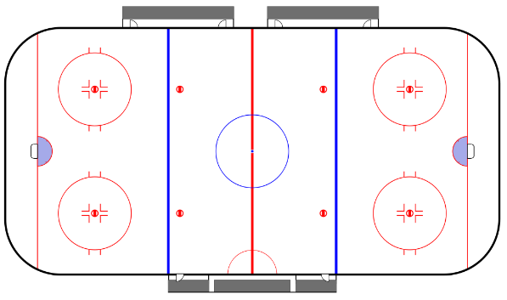](https://www.google.cz/url?sa=i&rct=j&q=&esrc=s&source=images&cd=&cad=rja&uact=8&ved=0ahUKEwi7rO-E78nKAhXGew4KHTj8D5MQjRwIBw&url=http://www.nhlportal.cz/?page%3Dpojemdetail%26id%3D23&bvm=bv.112766941,d.bGQ&psig=AFQjCNGLtRXJibT1O032i9o4O9OeFuhLZA&ust=1453979813084568)Bosu míče
  + Flowiny
  + Medicimbaly a overbally
* Posilovna
  + Volné činky
  + Jednoručky
  + Posilovací stroje
* Spinningová kola

**PŘEDPOKLAD PROGRESE A UČENÍ DOVEDNOSTÍ HRÁČŮ DUKLA JIHLAVA**

* **INDIVIDUÁLNÍ HOKEJOVÉ DOVEDNOSTI**
* BRUSLENÍ, KONTROLA KOTOUČE, STŘELBA A PŘIHRÁVÁNÍ, HRA TĚLEM, CHYTÁNÍ A BLOKOVÁNÍ STŘEL
* **HRA HOKEJ – HOKEJOVÉ MYŠLENÍ**
* CO JE HOKEJ, HRY NA MALÉM PROSTORU, SEZNAMOVÁNÍ SE S PRAVIDLY
* **HERNÍ KOMBINACE**
* ÚTOČNÉ, OBRANNÉ
* **TÝMOVÉ ORGANIZACE**
* ORGANIZACE HRY DRUŽSTVA V ÚTOKU, ORGANIZACE HRY DRUŽSTVA V OBRANĚ, PŘESILOVÁ HRA, OSLABENÍ
* **STRATEGIE**
* VEDENÍ UTKÁNÍ, ZMĚNA RYTMU HRY, TAKTIKA

**Možnosti studia středních škol a učilišť v Jihlavě**

Gymnázium Jihlava - <http://www.gymnaziumjihlava.cz/index.php>

Manažerská Akademie - <http://www.mg-akademie.cz/>

Obchodní Akademie - <http://www.ozs-ji.cz/>

Střední škola stavební - <http://www.ssstavji.cz/>

Střední škola obchodu a služeb - <http://www.ozs-ji.cz/>

a další - <http://www.jihlava.cz/stredni-skoly-a-uciliste/os-12697>

Od sezóny 2015-2016 byl zaveden jako motivace pro hráče Akademie, studující na středních školách a výborné studenty, program **Prospěchového stipendia**.

**Ubytování našich hráčů**

Domov mládeže Jihlava - ubytování a stravování pro žáky středních škol

Karolíny Světlé 2, 586 01 Jihlava

<http://www.ozs-ji.cz/jidelna-domov-mladeze/ubytovani-a-stravovani/24-pro-verejnost.html>

Klub výrazně přispívá na stravování a ubytování. Ve školním roce platí plně ubytování a polovinu částky za stravování.

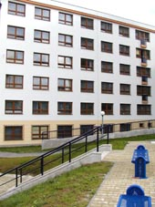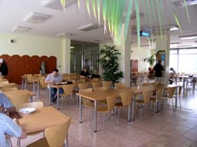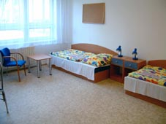

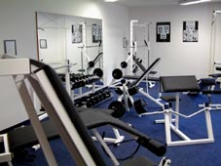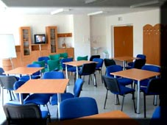

**Tréninková zařízení hráčů DUKLA Jihlava mládež, z.s.**

Horácký zimní stadion

[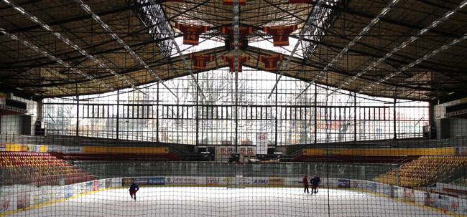](https://www.google.cz/url?sa=i&rct=j&q=&esrc=s&source=images&cd=&cad=rja&uact=8&ved=0ahUKEwii3MuvucnKAhXGtBQKHfWhDz0QjRwIBw&url=http://www.hcdukla.cz/clanek.asp?id%3D5897&psig=AFQjCNES7-SJz5Vcv1ni6MKAOXMYtBo_Cw&ust=1453965286148919)

Zimáček – nová a moderní tréninková hala - **možnost ledu 12 měsíců v roce**

[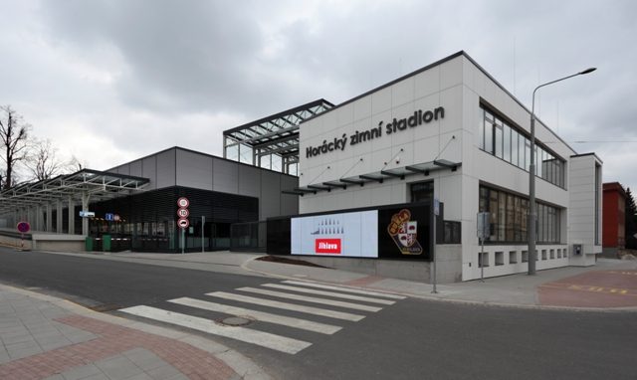](https://www.google.cz/url?sa=i&rct=j&q=&esrc=s&source=images&cd=&cad=rja&uact=8&ved=0ahUKEwi0oozGucnKAhUDzxQKHYoFD4EQjRwIBw&url=http://www.maxxtop.cz/cz/jednorazove_predkolaudacni_uklidy.html&psig=AFQjCNES7-SJz5Vcv1ni6MKAOXMYtBo_Cw&ust=1453965286148919)

**Střelnice na zimním stadionu** **Rozcvičovna s pomůckami**

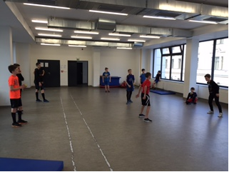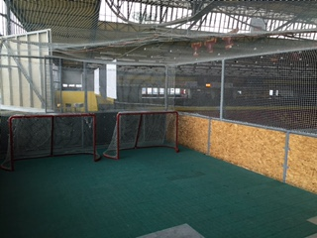

**Posilovna Spinning**

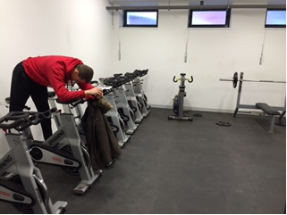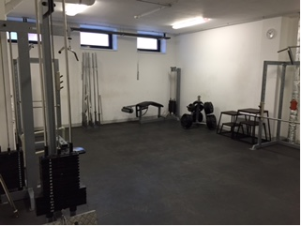

**Dále využíváme:**

**Tělocvična ZŠ Seifertova Tělocvična START**

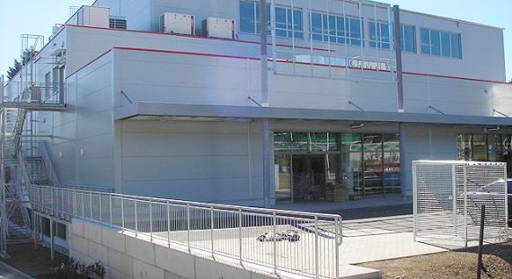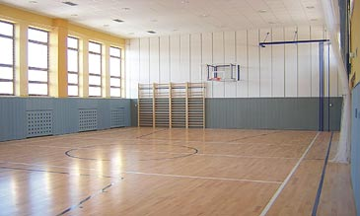

**Hřiště ZŠ Seifertova Hřiště Stoupy**

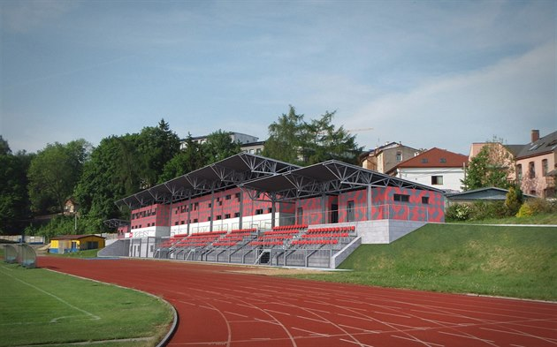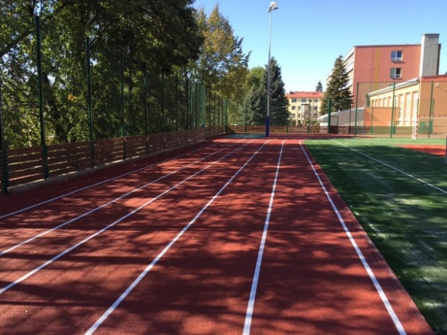

**DUKLA Jihlava - mládež, z.s….**

**….jediná Akademie ČSLH na Vysočině**